Alati za uređivanje teksta
Microsoft Word je primjenski program iz paketa Microsoft Office koji se koristi za pisanje i uređivanje tekstualnih dokumenata na računalu.
.docx je datotečni nastavak datoteka stvorenih u programu Word.
Programi za uređivanje tekstualnih dokumenata: Office 365 Word, OpenOffice.org Writer, Pages, Google Docs, Word
Word Online je mrežni program za pisanje i uređivanje teksta.
Program za pregledavanje tekstualnih dokumenata je primjenski program koji korisniku omogućuje isključivo pregledavanje dokumenta bez mogućnosti mijenjanja sadržaja i oblikovanja (npr. Adobe Reader, Microsoft Edge)
.pdf je oblik datoteke koji korisniku omogućuje spremanje dokumenta u obliku koji se ne može mijenjati.
Međuspremnik je spremnik u koji se privremeno pohranjuju podaci koje želimo kopirati ili premjestiti.
Kopiranje je postupak umnažanja dijela teksta, slika, simbola i drugih sadržaja.
Premještanje je postupak premještanja dijela teksta i drugih sadržaja s jednog područja na drugo.
Alati za oblikovanje teksta
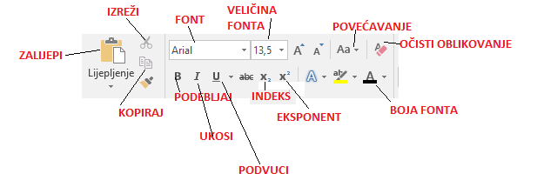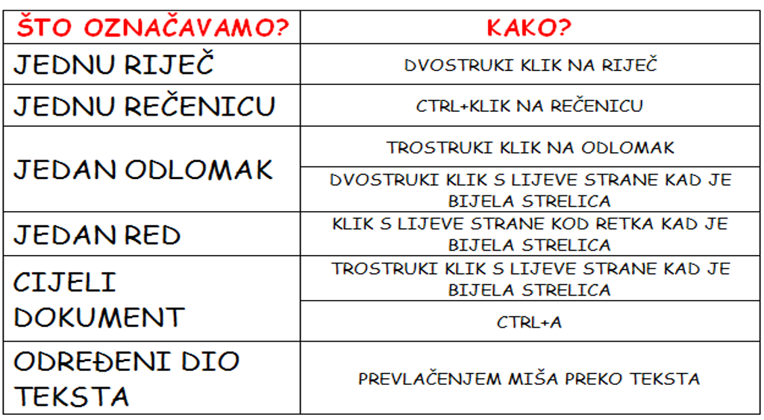
Alati za uređivanje odlomka, rad sa slikama
Odlomak je dio teksta koji je od drugog teksta odvojen pritiskom na tipku Enter.
Poravnavanje odlomka je način poravnavanja teksta s obzirom na rub stranice (lijevo, desno, obostrano i u sredinu).
Popisi i nabrajanja je mogućnost stvaranja preglednih popisa uz pomoć grafičkih oznaka i numeriranja.
Prored je razmak između redova teksta.
Sjenčanje je mogućnost isticanja teksta tako da pozadinu ispunimo bojom.
Obrub je mogućnost isticanja teksta tako da mu dodamo okvir.
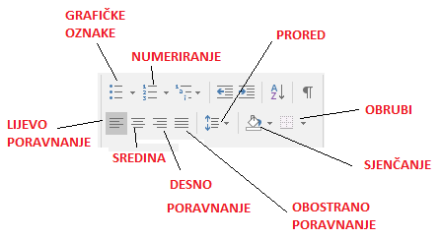

Grafički prikaz
Grafički prikaz je vizualni prikaz podataka u obliku crteža, ikona, SmartArt grafike, grafikona i sl.
Razmještaj oblika je mogućnost određivanja smještaja i položaja umetnutih grafičkih oblika i njihov međuodnos.
Grupiranje oblika je mogućnost povezivanja više grafičkih oblika u jednu cjelinu.
SmartArt je alat u programu Word za stvaranje i uređivanje složenijih grafičkih prikaza.
